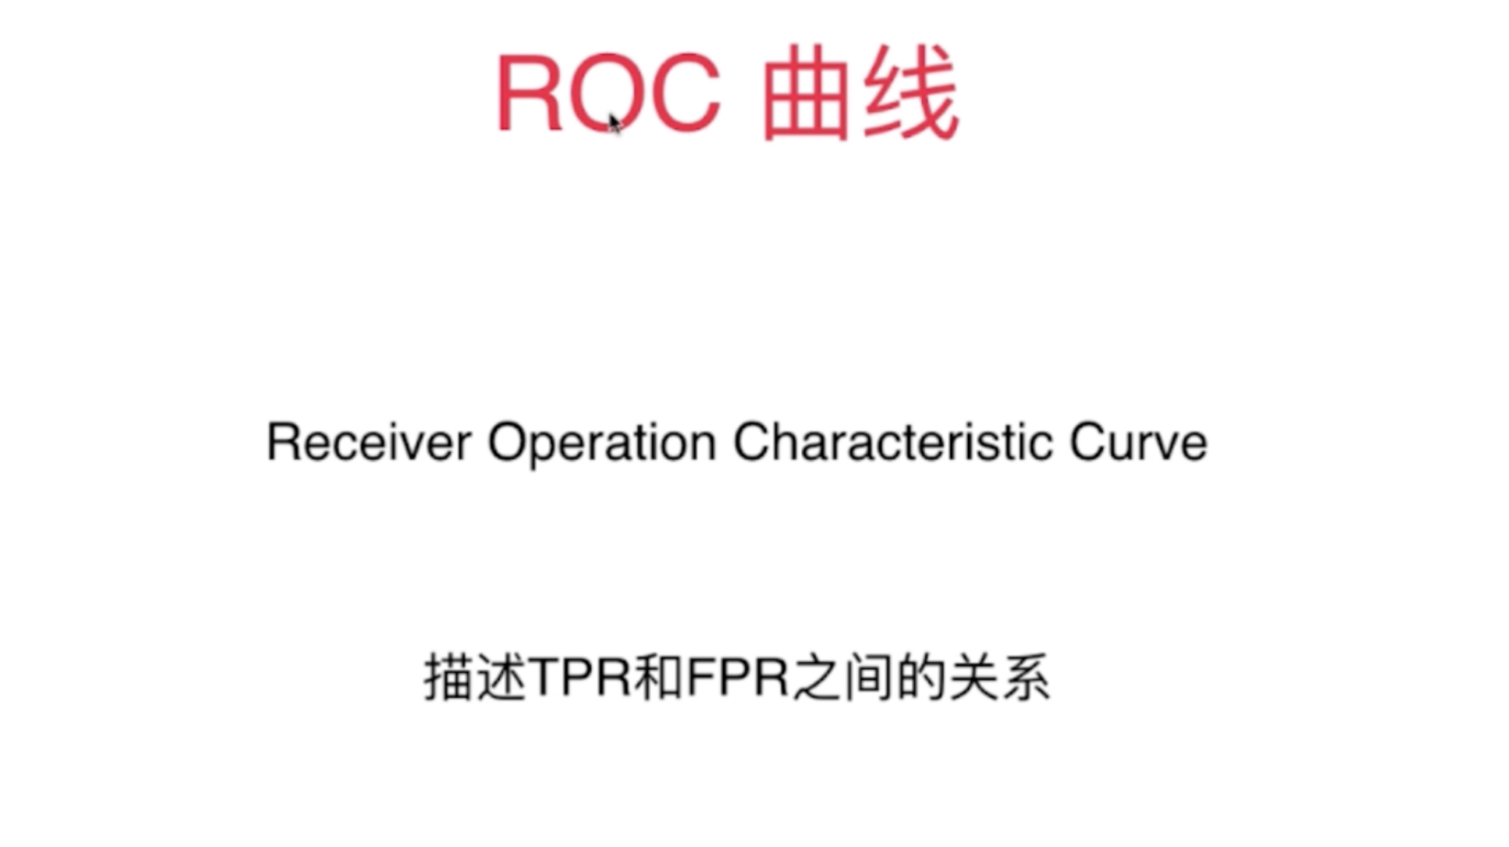

ROC 其实是统计学上的一个术语

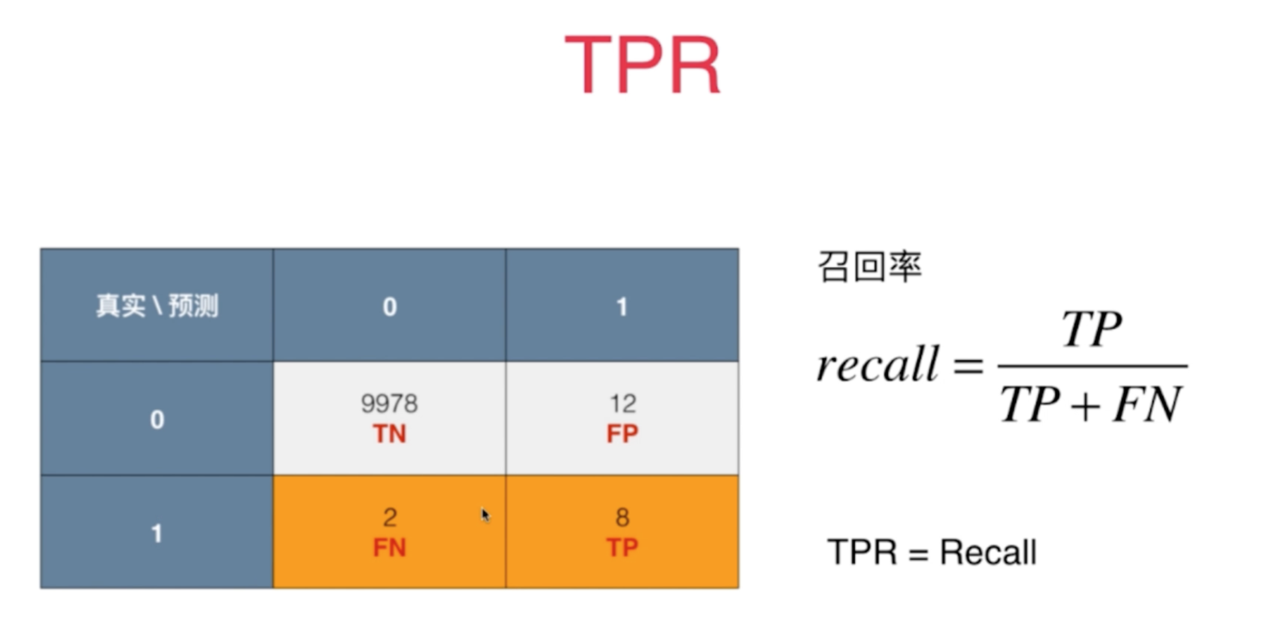

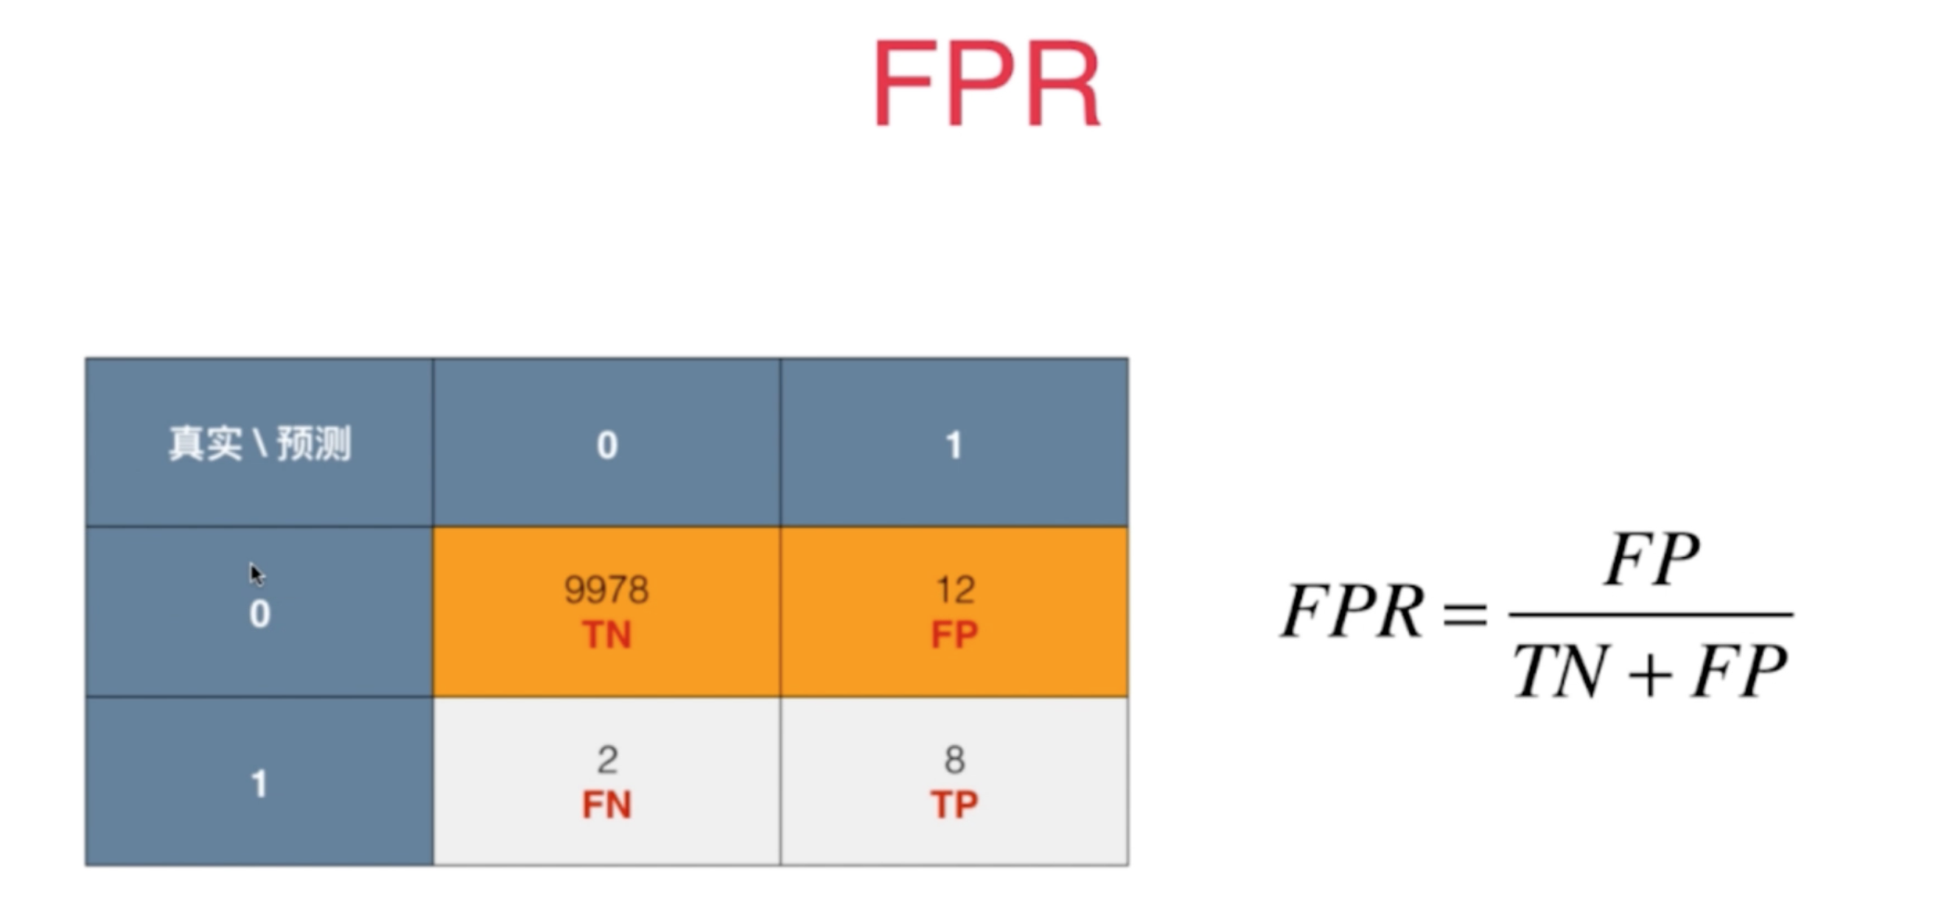

直观理解就是：预测阳性错误占所有真实阴性数据的比例

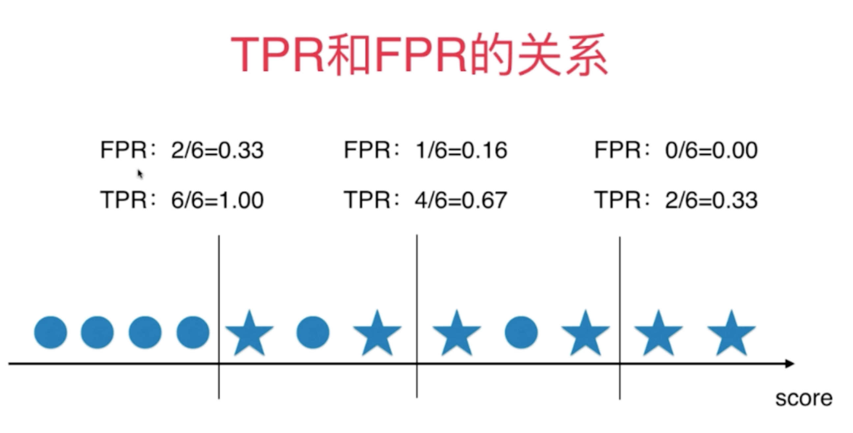

TPR 和 FPR 是成正向相关的。

实验代码：[10-07 ROC-Curve.ipynb]

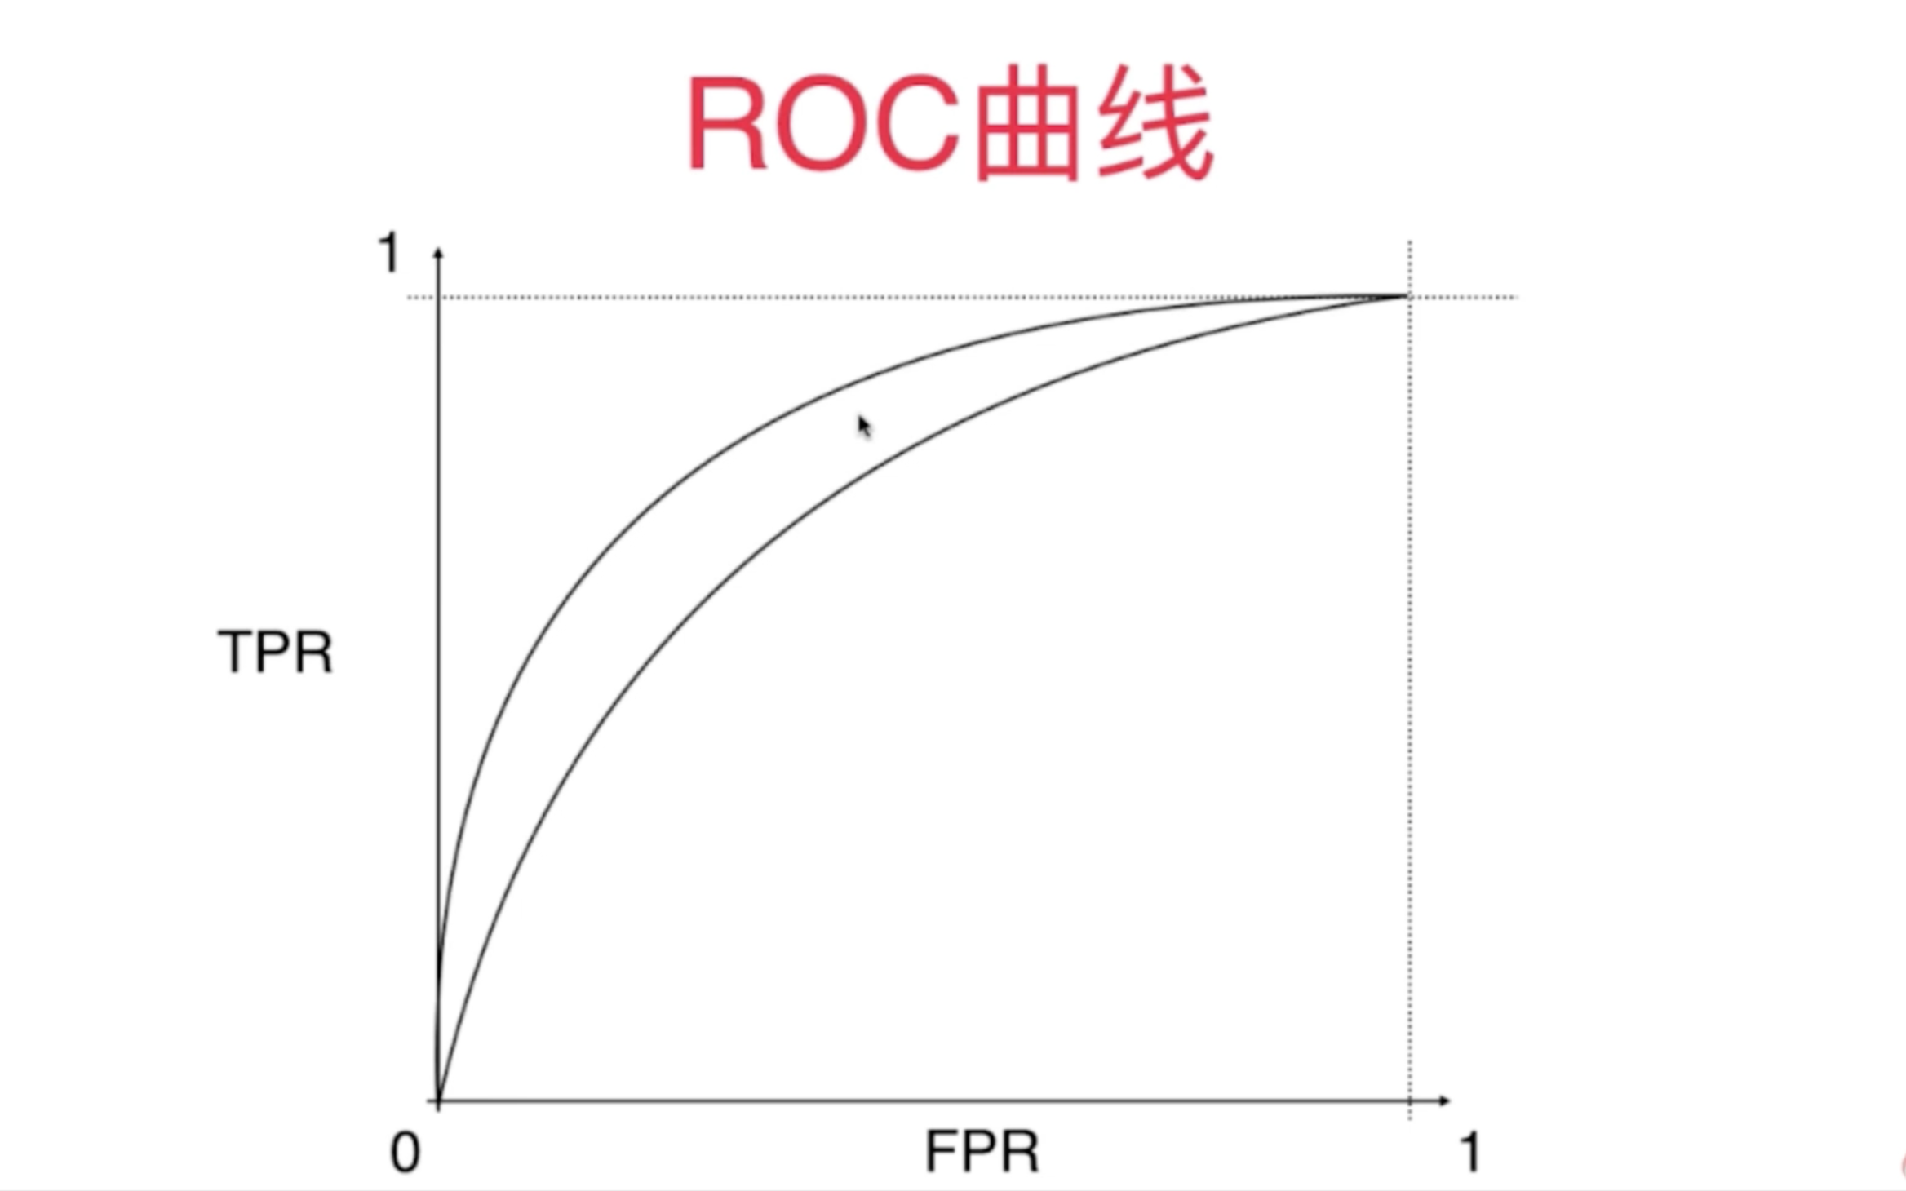

曲线下的面积(ROC)越大，说明模型越优秀

ROC 对有偏数据并不敏感